习近平出席上海合作组织成员国元首理事会第二十二次会议并发表重要讲话

来源：新华网   发布时间：2022-09-16

**习近平出席上海合作组织成员国元首理事会第二十二次会议并发表重要讲话**

**强调秉持“上海精神”，加强团结合作**

**推动构建更加紧密的上海合作组织命运共同体**

新华社乌兹别克斯坦撒马尔罕9月16日电（记者倪四义 孙浩）当地时间9月16日，国家主席习近平在撒马尔罕国际会议中心出席上海合作组织成员国元首理事会第二十二次会议。

上海合作组织轮值主席国乌兹别克斯坦总统米尔济约耶夫主持会议，上海合作组织成员国俄罗斯总统普京、哈萨克斯坦总统托卡耶夫、吉尔吉斯斯坦总统扎帕罗夫、塔吉克斯坦总统拉赫蒙、印度总理莫迪、巴基斯坦总理夏巴兹，观察员国白俄罗斯总统卢卡申科、伊朗总统莱希、蒙古国总统呼日勒苏赫，主席国客人土库曼斯坦总统谢尔达尔·别尔德穆哈梅多夫、阿塞拜疆总统阿利耶夫、土耳其总统埃尔多安以及有关国际和地区组织代表与会。

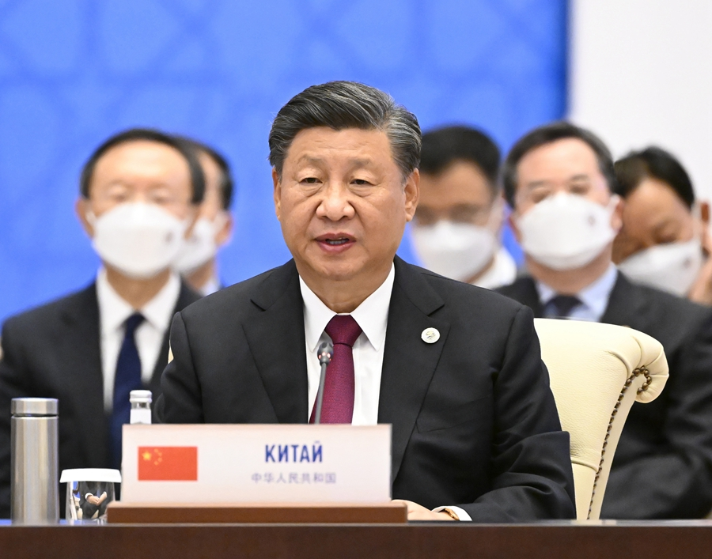

当地时间9月16日，国家主席习近平在撒马尔罕国际会议中心出席上海合作组织成员国元首理事会第二十二次会议并发表重要讲话。新华社记者 李学仁 摄

习近平在会上发表题为《把握时代潮流 加强团结合作 共创美好未来》的重要讲话。

习近平指出，今年适逢上海合作组织宪章签署20周年，成员国长期睦邻友好合作条约签署15周年。以这两份纲领性文件为思想基石和行动指南，上海合作组织逐步成功探索出一条新型国际组织成长壮大之路，积累形成了一系列富有启示意义的重要成功经验，即坚持政治互信，坚持互利合作，坚持平等相待，坚持开放包容，坚持公平正义。这5点经验充分体现了互信、互利、平等、协商、尊重多样文明、谋求共同发展的“上海精神”。实践表明，“上海精神”是上海合作组织发展壮大的生命力所在，更是上海合作组织必须长期坚持的根本遵循。过去我们践行“上海精神”取得巨大成功，未来我们还要秉持“上海精神”一路前行。

习近平强调，当前，世界百年未有之大变局正在加速演进，世界进入新的动荡变革期。人类社会正站在十字路口，面临前所未有的挑战。新形势下，上海合作组织作为国际和地区事务中重要建设性力量，要勇于面对国际风云变幻，牢牢把握时代潮流，不断加强团结合作，推动构建更加紧密的上海合作组织命运共同体。

第一，加大相互支持。要加强高层交往和战略沟通，深化相互理解和政治互信，支持彼此为维护安全和发展利益所作努力，共同反对以任何借口干涉别国内政，把本国前途命运牢牢掌握在自己手中。

第二，拓展安全合作。欢迎各方共同参与落实全球安全倡议，秉持共同、综合、合作、可持续的安全观，推动构建均衡、有效、可持续的安全架构。严厉打击“三股势力”、毒品走私、网络和跨国有组织犯罪，有效应对数据安全、生物安全、外空安全等非传统安全挑战。中方愿在未来5年为成员国培训2000名执法人员，建立中国－上海合作组织反恐专业人才培训基地，强化各方执法能力建设。

第三，深化务实合作。中方愿同各方推动全球发展倡议在本地区落地生根，助力各国实现可持续发展。要落实好本次峰会通过的关于维护国际能源安全、粮食安全等声明。中方将向有需要的发展中国家提供价值15亿元人民币的粮食等紧急人道主义援助。要落实好贸易和投资、基础设施建设、维护供应链、科技创新、人工智能等领域合作文件，继续加强共建“一带一路”倡议同各国发展战略和地区合作倡议对接。中方将于明年举办本组织发展合作部长会晤、产业链供应链论坛，建立中国－上海合作组织大数据合作中心，打造共同发展的新引擎。中方愿同各方开展航天领域合作，支持各方农业发展、互联互通建设、减灾救灾等事业。

第四，加强人文交流。要深化教育、科技、文化、卫生、媒体、广电等领域合作，继续办好青年交流营、妇女论坛、民间友好论坛、传统医学论坛等品牌活动，支持上海合作组织睦邻友好合作委员会等民间机构发挥应有作用。中方将建设中国－上海合作组织冰雪体育示范区，明年举办减贫与可持续发展论坛、友好城市论坛，未来3年为本组织国家的民众免费实施2000例白内障手术，提供5000个人力资源培训名额。

第五，坚持多边主义。要坚定维护以联合国为核心的国际体系和以国际法为基础的国际秩序，弘扬全人类共同价值，摒弃零和博弈和集团政治。要拓展本组织同联合国等国际和地区组织交往，坚持真正的多边主义，完善全球治理，携手推动国际秩序朝着更加公正合理的方向发展。

习近平强调，维护亚欧大陆和平与发展是本地区乃至世界各国的共同期盼，上海合作组织为此肩负着重要职责。推动本组织发展扩员、发挥本组织积极影响，将为维护亚欧大陆以及世界持久和平和共同繁荣注入正能量、创造新活力。中方支持积极稳妥做好扩员工作，把握契机，凝聚共识、深化合作，共同创造亚欧大陆的美好未来。

习近平指出，今年以来，中国坚持统筹疫情防控和经济社会发展，既最大程度保护了人民生命安全和身体健康，也最大程度稳住了经济社会发展基本盘。中国经济韧性强、潜力足、回旋余地广、长期向好的基本面不会改变，将为世界经济企稳复苏提供强大动能，为各国提供更广阔的市场机会。再过一个月，我们将召开中国共产党第二十次全国代表大会，全面总结中国改革发展取得的重大成就和宝贵经验，全面把握新时代新征程中国事业发展新要求、人民群众新期待，制定行动纲领和大政方针。我们将坚持以中国式现代化实现中华民族伟大复兴，继续积极推动构建人类命运共同体，以中国新发展给世界带来新机遇，为世界和平与发展和人类文明进步贡献智慧和力量。

习近平最后强调，路虽远，行则将至。让我们大力弘扬“上海精神”，推动上海合作组织发展行稳致远，共同建设和平、稳定、繁荣、美丽的美好家园。

成员国领导人签署并发表《上海合作组织成员国元首理事会撒马尔罕宣言》。会议发表了关于维护国际粮食安全、国际能源安全、应对气候变化、维护供应链安全稳定多元化等多份声明和文件，签署关于伊朗加入上海合作组织义务的备忘录，启动接收白俄罗斯为成员国的程序，批准埃及、沙特、卡塔尔、同意巴林、马尔代夫、阿联酋、科威特、缅甸为新的对话伙伴，批准成员国睦邻友好长期合作条约未来5年实施纲要等一系列决议。会议决定，由印度接任2022年至2023年度上海合作组织轮值主席国。

丁薛祥、杨洁篪、王毅等参加会议。